Учреждения образования

«Белорусский государственный технологический университет»

Отчёт по лабораторной работе №7

«Модульное программирование»

Выполнил: Крупко Даниил

1 курс, 1 группа

Минск 2021

X=r;

Y=а;

Z=6;

1) В строчном под номером кода 0072, в прописном - 0052. 72-52 = 32

2) В строчном под номером кода 0410, в прописном – 0430. Разница в две строки, т.е. на 32.

3) “6” находится под номером – 54;

4) 1,2) Берём код, который соответствует прописной код, добавляем 32, после чего получаем код строчной буквы, переводим его в букву;

3)Берём цифру, и добавляем к коду 30 нашу цифру, после чего получаем код нашей цифры в таблице Windows-1251;

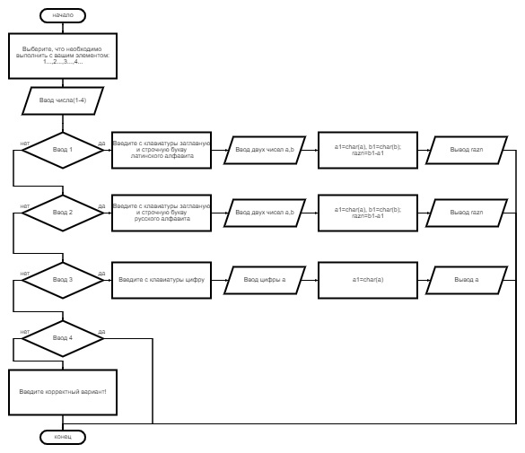6) Код в VS.

начало

Выберите число от

1 до 4

